ĐỀ THAM KHẢO TOÁN 9 THCS CỬU LONG

**Câu 1** : ( 3 điểm ) Rút gọn :

1. 
2. 
3. 

**Câu 2** : (1,5 điểm ) Cho và 

a/ Vẽ đồ thị 

b/ Tìm tọa độ giao điểm A của  bằng phép tính.

**Câu 3**: (1 điểm). Giải phương trình: 

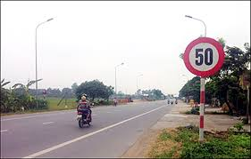**Câu 4** : (1 điểm ) Để ước tính tốc độ s (dặm/giờ) của một chiếc xe, cảnh sát sử dung công thức  ( với d (tính bằng feet) là độ dài vết trượt của bánh xe và f là hệ số ma sát)

a/ Trên một đoạn đường ( Có gắn bảng báo tốc độ bên trên) có hệ số ma sát là 0,73 và vết trượt của một xe 2 bánh sau khi thắng lại là 49,7 feet. Hỏi xe có vượt quá tốc độ theo biển báo trên đoạn đường đó không ? Cho biết 1 dặm = 1,61 km.

b/Nếu xe chạy với tốc độ 48km/h trên đoạn đường có hệ số ma sát là 0,45 thì khi thắng lại vết trượt trên nền đường dài bao nhiêu feet ?( Kết quả lấy chính xác đến 0,001)

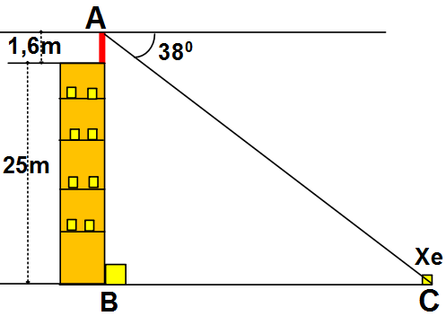**Câu 5:** (1,0 điểm)Một học sinh có tầm mắt cao 1,6 m

đứng trên sân thượng của 1 căn nhà cao 25 m nhìn thấy

một chiếc xe dang đứng yên với góc nghiêng xuống 380 .

Hỏi chiếc xe cách căn nhà bao nhiêu mét. (Hình bên)

**Câu 6**: (2,5 điểm) Cho đường tròn (O) và một điểm A nằm ngoài đường tròn (O). Từ A vẽ hai tiếp tuyến AB, AC của đường tròn (O) (B và C là hai tiếp điểm tiếp điểm). Gọi H là giao điểm của OA và BC.

a) Chứng minh OA vuông góc với BC tại H

b) Từ B vẽ đường kính BD của (O), đường thẳng AD cắt đường tròn (O) tại E (khác D). Chứng minh: AE.AD = AH.AO

c) Qua O vẽ đường thẳng vuông góc với cạnh AD tại K và cắt đường BC tại F. Chứng minh FD là tiếp tuyến của đường tròn (O).

ĐÁP ÁN

**Câu 1** : ( 3 điểm ) Rút gọn :

1. 



1. 



1. 



**Câu 2** : (1,5 điểm ) Cho và 

a/ Vẽ đồ thị 

b/ Tìm tọa độ giao điểm A của  bằng phép tính.

**a/ Vẽ (d1) và (d2) trên cùng mặt phẳng tọa độ Oxy**

* Bảng giá trị đúng

Vẽ đúng

**b/ Tìm tọa độ giao điểm A của (d1) và (d2) bằng phép toán**

Phương trình hoành độ giao điểm A của (d1) và (d2)



Thay  vào (d1) :  ta được 

Vậy A(1 ; 2)

**Câu 3**: (1 điểm). Giải phương trình: 



ĐK: 



⇔ 





**Câu 4** : (1 điểm ) Để ước tính tốc độ s (dặm/giờ) của một chiếc xe, cảnh sát sử dung công thức  ( với d (tính bằng feet) là độ dài vết trượt của bánh xe và f là hệ số ma sát)

a/ Trên một đoạn đường ( Có gắn bảng báo tốc độ bên trên) có hệ số ma sát là 0,73 và vết trượt của một xe 2 bánh sau khi thắng lại là 49,7 feet. Hỏi xe có vượt quá tốc độ theo biển báo trên đoạn đường đó không ? Cho biết 1 dặm = 1,61 km.

b/Nếu xe chạy với tốc độ 48km/h trên đoạn đường có hệ số ma sát là 0,45 thì khi thắng lại vết trượt trên nền đường dài bao nhiêu feet ?( Kết quả lấy chính xác đến 0,001)

a/ Tốc độ của xe :



= 32,991 ( dặm/giờ )

= 53,116 (km/giờ)

Vậy xe vượt quá tốc độ so với biển báo.

b/ 48 (km/giờ) = 29,814 (dặm/giờ)

Độ dài vết trượt :







**Câu 5:** (1,0 điểm)Một học sinh có tầm mắt cao 1,6 m

đứng trên sân thượng của 1 căn nhà cao 25 m nhìn thấy

một chiếc xe dang đứng yên với góc nghiêng xuống 380 .

Hỏi chiếc xe cách căn nhà bao nhiêu mét. (Hình bên)

Chiếc xe cách căn nhà : BC 34 m

**Câu 6**: (2,5 điểm) Cho đường tròn (O) và một điểm A nằm ngoài đường tròn (O). Từ A vẽ hai tiếp tuyến AB, AC của đường tròn (O) (B và C là hai tiếp điểm tiếp điểm). Gọi H là giao điểm của OA và BC.

a) Chứng minh OA vuông góc với BC tại H

b) Từ B vẽ đường kính BD của (O), đường thẳng AD cắt đường tròn (O) tại E (khác D). Chứng minh: AE.AD = AH.AO

c) Qua O vẽ đường thẳng vuông góc với cạnh AD tại K và cắt đường BC tại F. Chứng minh FD là tiếp tuyến của đường tròn (O).

***C***

***F***

***O***

***B***

***E***

***H***

***K***

***D***

***A***

1) Ta có: AB = AC ( tính chất hai tiếp tuyến cắt nhau)

OB = OC (= bán kính)

⇒ AO là đường trung trực của đoạn thẳng BC

⇒ OA ⊥ BC tại H (1đ)

2) Ta có ΔBED nội tiếp đường tròn (O) đường kính BD

⇒ΔBED vuông tại E

⇒ BE ⊥ AD tại E

Áp dung hệ thức lượng chứng minh AH.AO = AB2 (1)

Áp dung hệ thức lượng chứng minh AE.AD = AB2 (2)

Từ (1) và (2) suy ra AE.AD = AH.AO (1đ)

3) Áp dung hệ thức lượng chứng minh  (3)

Chứng minh ΔOHF ~ΔOKA (g-g) ⇒ (4)

Từ (3) và (4) suy ra: 

Mà OD = OB (bán kính)

⇒

Chứng minh ΔOKD ~ΔODF (c-g-c)

Từ đó suy ra 

⇒ DF ⊥ OD tại D

Mà D thuộc (O)  
⇒ FD là tiếp tuyến đường tròn (O)